# @lazy

## 针对

针对组件单实例**singleton**懒加载

*懒加载：  
* 单实例bean：默认在容器启动的时候创建对象；  
* 懒加载：容器启动不创建对象。第一次使用(获取)Bean创建对象，并初始化；*

## Xml方式



## 注解

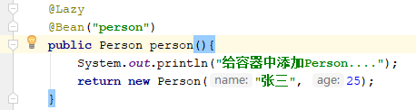

com.atguigu.test.IOCTest#test02

